|  |  |  |  |  |
| --- | --- | --- | --- | --- |
| **유스케이스 모형기술서** | | 프로젝트 명: 온라인 향수 쇼핑몰 | | |
| 시스템 명: 향수 추천 알고리즘 | | |
| 단계명: 요구획득단계 | 활동명: 목록 | | 작업명: 유스케이스모형작성 | |
| 문서번호 : 01 | 작성자 : 김은비 | | 작성일:2019/04/02 | 버전: 1.0 |

1. 시스템 개요

: 고객 데이터를 분석하여 제품 추천 알고리즘을 만들고 온라인 홈페이지를 구현한다.

1. 목록
   1. 메인화면
      1. 유스케이스 다이어그램
      2. 유스케이스 다이어그램 설명
   2. 회원
      1. 유스케이스 다이어그램
      2. 유스케이스 다이어그램 설명
   3. 상품
      1. 유스케이스 다이어그램
      2. 유스케이스 다이어그램 설명
   4. 장바구니, 주문, 결제
      1. 유스케이스 다이어그램
      2. 유스케이스 다이어그램 설명
   5. 게시판
      1. 유스케이스 다이어그램
      2. 유스케이스 다이어그램 설명
   6. 관리자
      1. 유스케이스 다이어그램
      2. 유스케이스 다이어그램 설명

`

|  |  |  |  |  |
| --- | --- | --- | --- | --- |
| **유스케이스 모형기술서** | | 프로젝트 명: 온라인 향수 쇼핑몰 | | |
| 시스템 명: 향수 추천 알고리즘 | | |
| 단계명: 요구획득단계 | 활동명: 요구사항 정의 | | 작업명: 유스케이스모형작성 | |
| 문서번호 : 01 | 작성자 : 김은비 | | 작성일:2019/04/02 | 버전: 1.0 |

* 메인화면 유스케이스 다이어그램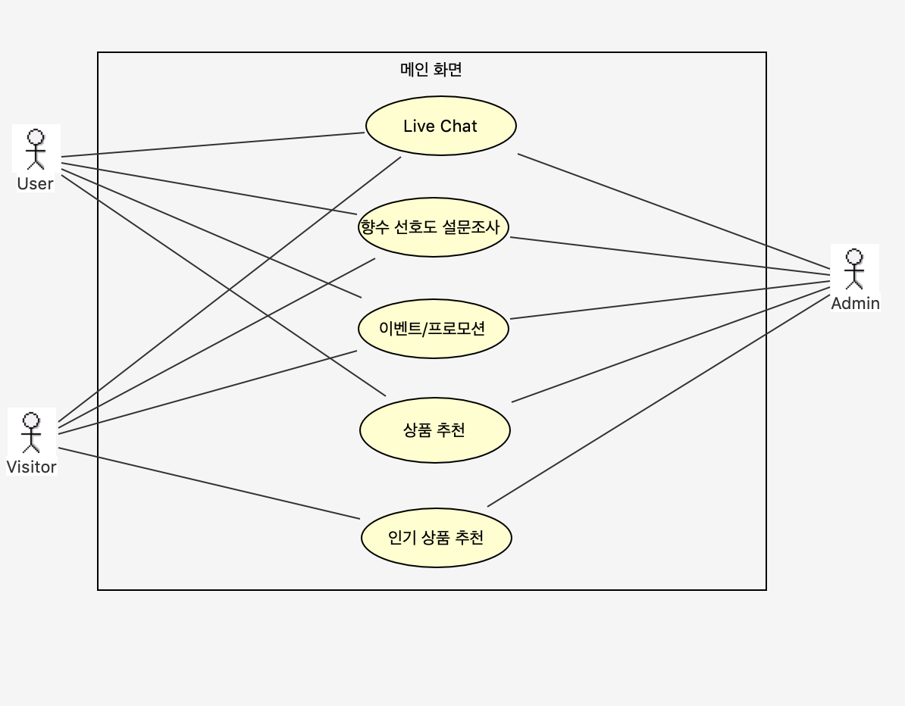
* 메인화면 유스케이스 다이어그램 설명
  + 회원/비회원은 메인화면 상단의 화면에서 설문지를 작성할 수 있는 링크를 클릭한다.
  + 회원/비회원은 메인화면 상단의 화면에서 이벤트 관련 배너이미지를 확인할 수 있다.
  + 회원은 메인화면 하단의 화면에서 인기 상품 목록을 확인할 수 있다.
  + 비회원은 메인화면 하단의 화면에서 추천된 향수 제품을 확인할 수 있다.
  + 회원/비회원은 메인화면 오른쪽 하단의 아이콘을 클릭하면 상담원과 1대1 채팅을 할 수 있다.

|  |  |  |  |  |
| --- | --- | --- | --- | --- |
| **유스케이스 모형기술서** | | 프로젝트 명: 온라인 향수 쇼핑몰 | | |
| 시스템 명: 향수 추천 알고리즘 | | |
| 단계명: 요구획득단계 | 활동명: 요구사항 정의 | | 작업명: 유스케이스모형작성 | |
| 문서번호 : 02 | 작성자 : 박건영, 김진영 | | 작성일:2019/04/02 | 버전: 1.0 |

* 회원관리 유스케이스 다이어그램

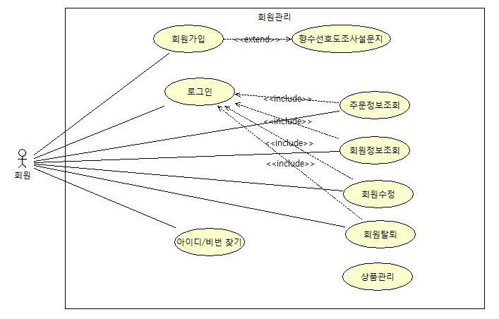

* 회원관리 유스케이스 다이어그램 설명
  + 비회원은 서비스 이용하기 위해 회원가입을 진행한다.
  + 회원가입 후 향수 선호도조사 설문지 작성을 진행한다.
  + 회원은 로그인 시 주문정보를 조회할 수 있다.
  + 회원은 로그인 시 회원정보를 조회할 수 있다.
  + 회원은 로그인 시 회원정보를 수정할 수 있다.
  + 회원은 로그인 시 회원탈퇴를 할 수 있다.
  + 회원은 로그인 아이디 / 비밀번호를 찾을 수 있다.

|  |  |  |  |  |
| --- | --- | --- | --- | --- |
| **유스케이스 모형기술서** | | 프로젝트 명: 온라인 향수 쇼핑몰 | | |
| 시스템 명: 향수 추천 알고리즘 | | |
| 단계명: 요구획득단계 | 활동명: 요구사항 정의 | | 작업명: 유스케이스모형작성 | |
| 문서번호 : 03 | 작성자 : 김은비 | | 작성일:2019/04/02 | 버전: 1.0 |

* 상품 유스케이스 다이어그램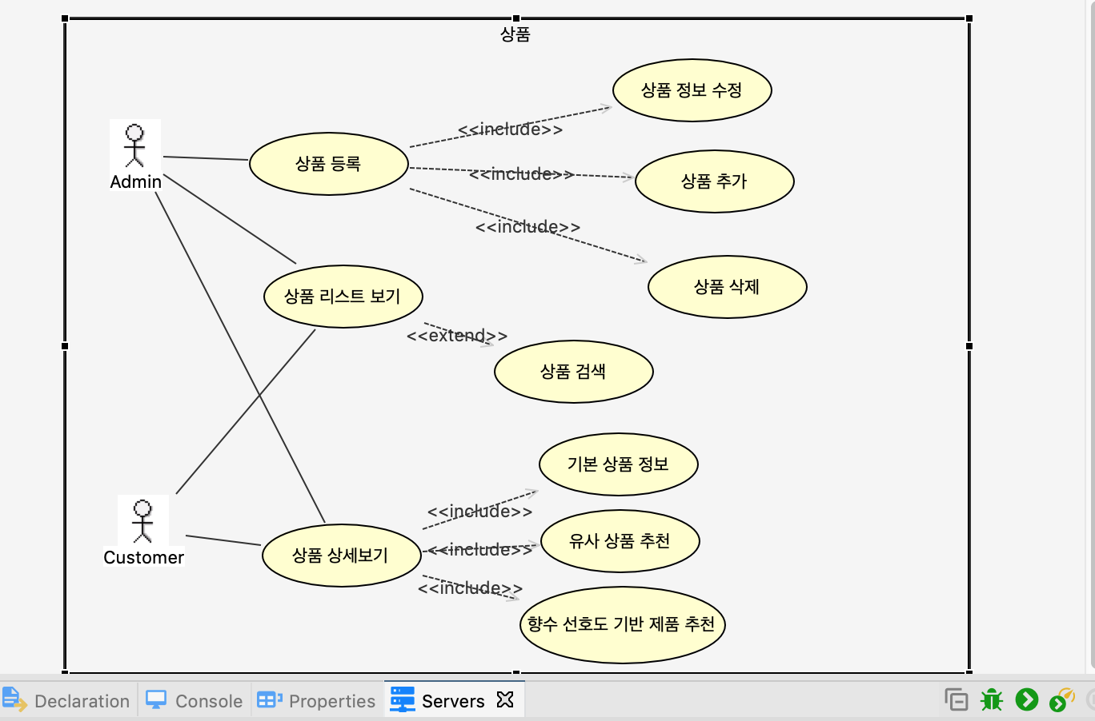
* 상품 유스케이스 다이어그램 설명
  + 회원/비회원은 처음에 등록순으로 정렬된 상품의 목록을 볼 수 있다.
  + 회원/비회원은 이름, 가격, 인기순으로 상품을 정렬할 수 있다.
  + 회원/비회원은 상품 이미지를 클릭하면 해당 상품의 상세페이지로 넘어간다.
  + 회원/비회원은 상세페이지에서 상품의 가격, 이미지, 이름 등 기본 상품 정보를 확인할 수 있다.
  + 회원/비회원은 상세페이지 하단에서 해당 상품과 유사한 상품을 추천받을 수 있다.
  + 회원/비회원은 상세페이지 하단에서 해당 회원의 향수 선호도에 맞는 상품을 추천받을 수 있다.
  + 관리자는 상품 관리 페이지에서 상품을 등록할 수 있다.
  + 관리자는 상품 관리 페이지에서 등록된 상품을 수정하거나 삭제할 수 있다.

|  |  |  |  |  |
| --- | --- | --- | --- | --- |
| **유스케이스 모형기술서** | | 프로젝트 명: 온라인 향수 쇼핑몰 | | |
| 시스템 명: 향수 추천 알고리즘 | | |
| 단계명: 요구획득단계 | 활동명: 요구사항 정의 | | 작업명: 유스케이스모형작성 | |
| 문서번호 : 04 | 작성자 : 김은비 | | 작성일:2019/04/02 | 버전: 1.0 |

* 장바구니, 주문, 결제 유스케이스 다이어그램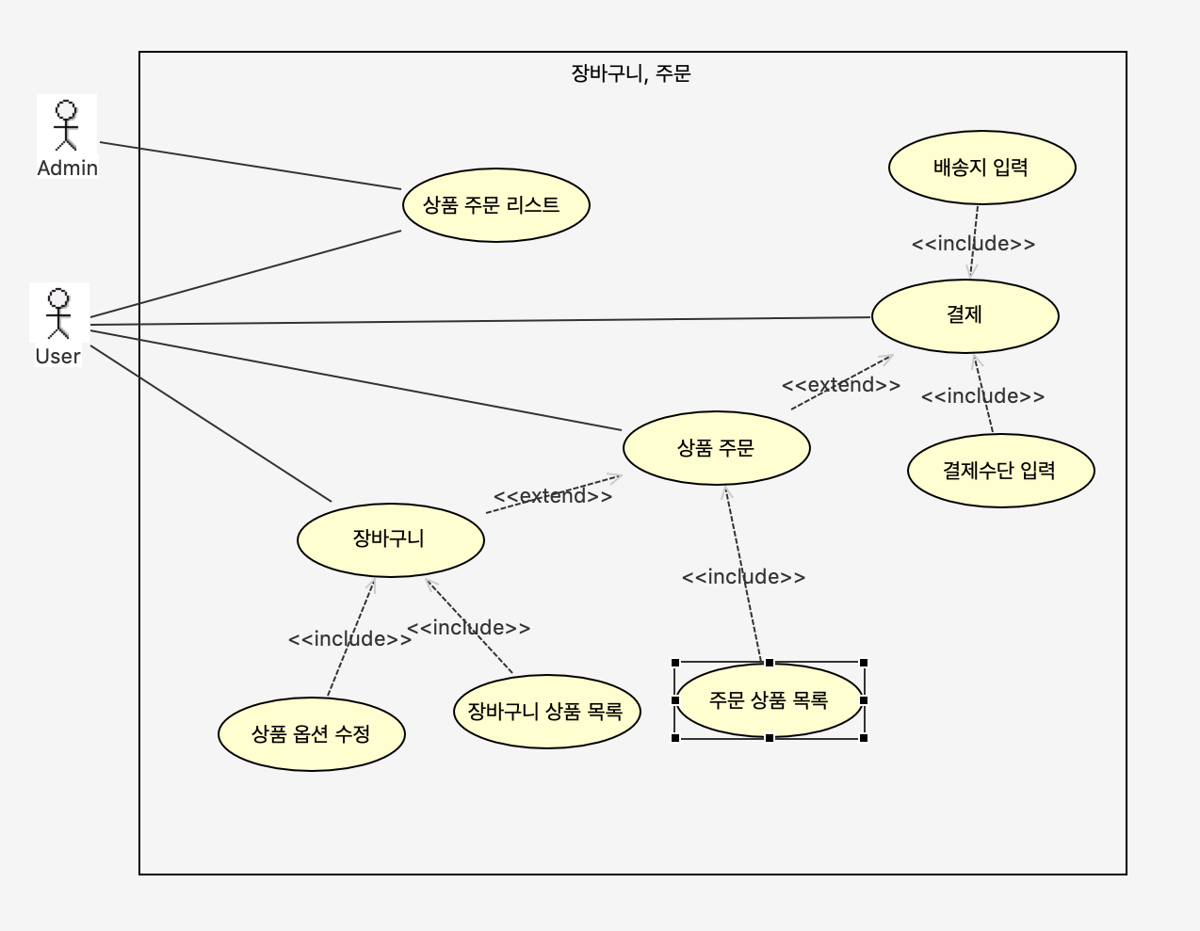
* 장바구니, 주문, 결제 유스케이스 다이어그램 설명
  + 회원/비회원은 구매하고자 하는 상품을 장바구니에 담을 수 있고 상품 목록을 확인할 수 있다.
  + 회원/비회원은 장바구니에 담긴 상품의 수량을 수정할 수 있다.
  + 회원/비회원은 장바구니에 담긴 상품을 주문할 수 있다.
  + 회원/비회원은 주문페이지에 출력된 상품을 결제할 수 있다.
  + 회원/비회원은 결제 진행 시 결제수단과 배송지를 입력할 수 있다.
  + 관리자는 회원들의 주문 목록을 볼 수 있다.

|  |  |  |  |  |
| --- | --- | --- | --- | --- |
| **유스케이스 모형기술서** | | 프로젝트 명: 온라인 향수 쇼핑몰 | | |
| 시스템 명: 향수 추천 알고리즘 | | |
| 단계명: 요구획득단계 | 활동명: 요구사항 정의 | | 작업명: 유스케이스모형작성 | |
| 문서번호 : 05 | 작성자 : 강신영 | | 작성일:2019/04/02 | 버전: 1.0 |

* 게시판 회원 유스케이스 다이어그램

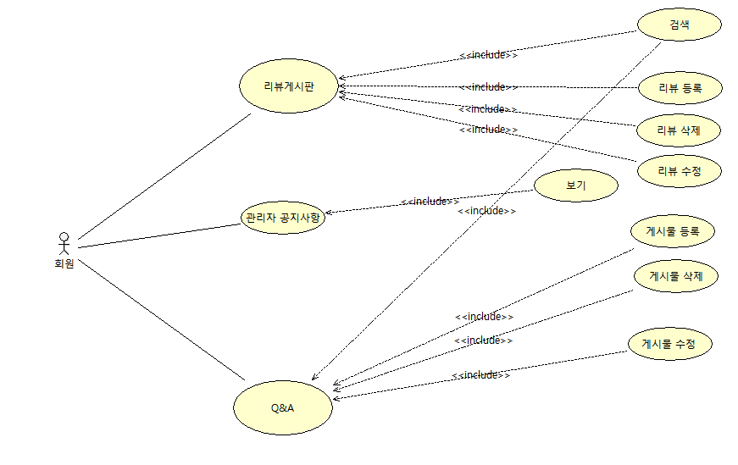

* 게시판 회원 유스케이스 다이어그램 설명
  + 회원/비회원은 공지사항 게시판의 게시글을 확인할 수 있다.
  + 회원/비회원은 리뷰 게시판에 구매한 상품의 평점과 리뷰를 남길 수 있다.
  + 회원/비회원은 리뷰 게시판에서 원하는 상품의 리뷰를 검색할 수 있다.
  + 회원/비회원은 Q&A 게시판에 상품, 주문, 결제 등 문의 사항을 남길 수 있다.
  + 회원/비회원은 리뷰, Q&A 게시판에서 회원이 작성한 글만 수정, 삭제가 가능하다.

|  |  |  |  |  |
| --- | --- | --- | --- | --- |
| **유스케이스 모형기술서** | | 프로젝트 명: 온라인 향수 쇼핑몰 | | |
| 시스템 명: 향수 추천 알고리즘 | | |
| 단계명: 요구획득단계 | 활동명: 요구사항 정의 | | 작업명: 유스케이스모형작성 | |
| 문서번호 : 06 | 작성자 : 강신영 | | 작성일:2019/04/02 | 버전: 1.0 |

* 게시판 관리자 유스케이스 다이어그램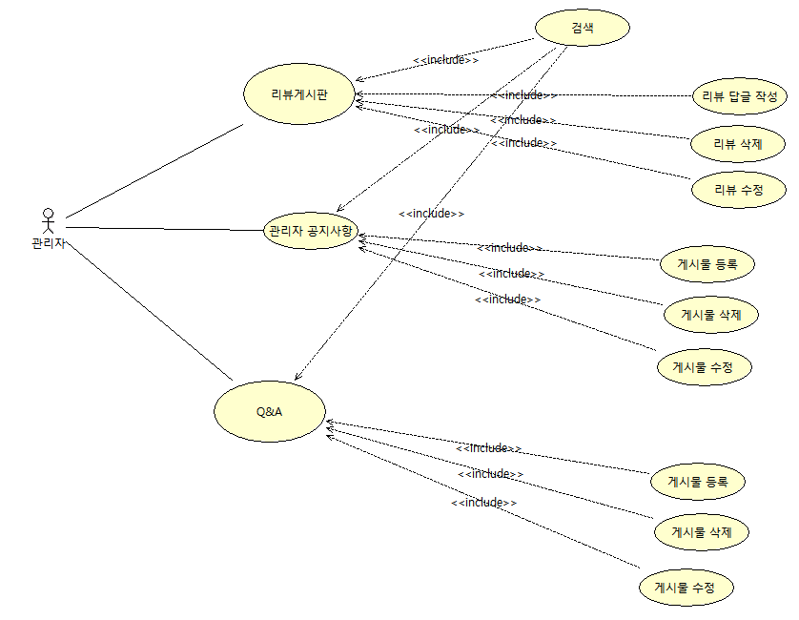
* 게시판 관리자 유스케이스 다이어그램 설명
  + 회원/비회원은 공지사항 게시판의 게시글을 확인할 수 있다.
  + 회원/비회원은 리뷰 게시판에 구매한 상품의 평점과 리뷰를 남길 수 있다.
  + 회원/비회원은 리뷰 게시판에서 원하는 상품의 리뷰를 검색할 수 있다.
  + 회원/비회원은 Q&A 게시판에 상품, 주문, 결제 등 문의 사항을 남길 수 있다.
  + 회원/비회원은 리뷰, Q&A 게시판에서 회원이 작성한 글만 수정, 삭제가 가능하다.

|  |  |  |  |  |
| --- | --- | --- | --- | --- |
| **유스케이스 모형기술서** | | 프로젝트 명: 온라인 향수 쇼핑몰 | | |
| 시스템 명: 향수 추천 알고리즘 | | |
| 단계명: 요구획득단계 | 활동명: 요구사항 정의 | | 작업명: 유스케이스모형작성 | |
| 문서번호 : 07 | 작성자 : 강신영 | | 작성일:2019/04/02 | 버전: 1.0 |

* 관리자 유스케이스 다이어그램

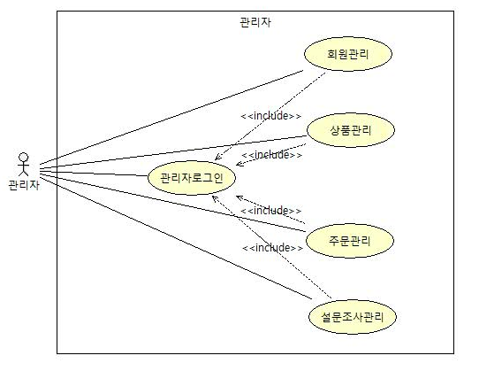

* 관리자 유스케이스 다이어그램 설명
  + 관리자는 로그인 시 회원관리를 할 수 있다.
  + 관리자는 로그인 시 상품관리를 할 수 있다.
  + 관리자는 로그인 시 주문관리를 할 수 있다.
  + 관리자는 로그인 시 설문조사관리를 할 수 있다.